**项目申请书**

**项目简介**

**项目背景**

不同公司、不同网站的某些网页具有相似的功能，但这些网站往往有不同的用户界面以及不同的操作逻辑。如百度网盘与新浪微盘的下载界面具有的功能几乎一模一样，但这些网页具有的相同的下载、预览等功能入口位置并不相同；百度搜索、必应搜索、谷歌搜索都是具有搜索、高级搜索等功能，但高级搜索入口的位置不同，对某些用户来说甚至难以找到；各个软件的官网都有下载通道，但这些通道有的在界面顶端，有的在底端，有的甚至要在站内经过寻找才能找到……这些各个网页的不同设计在彰显自己设计个性的同时，无疑大大增加了用户的学习成本。我希望提供一个统一的解决方案，将不同网站的同类型网页以同样的方式在浏览器端显示，降低用户在访问不同网站时的学习成本。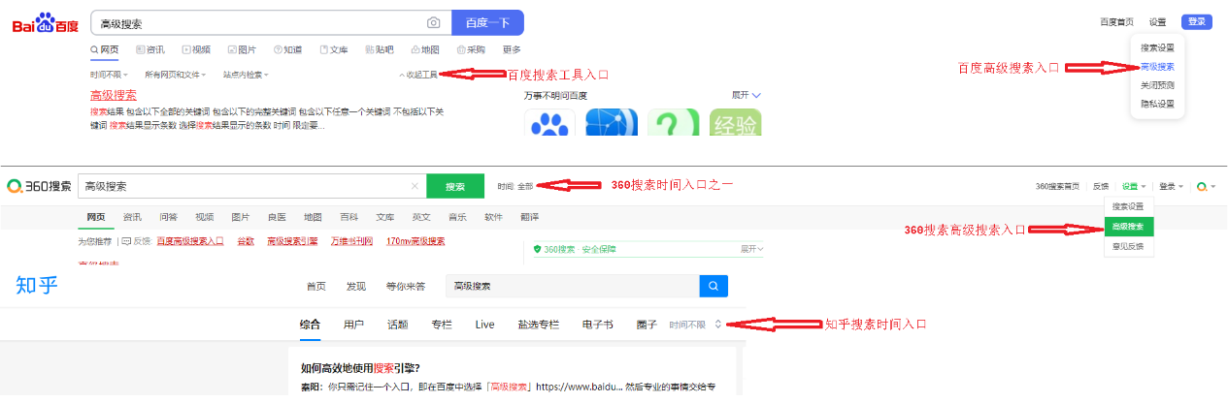

1各搜索引擎搜索设置入口

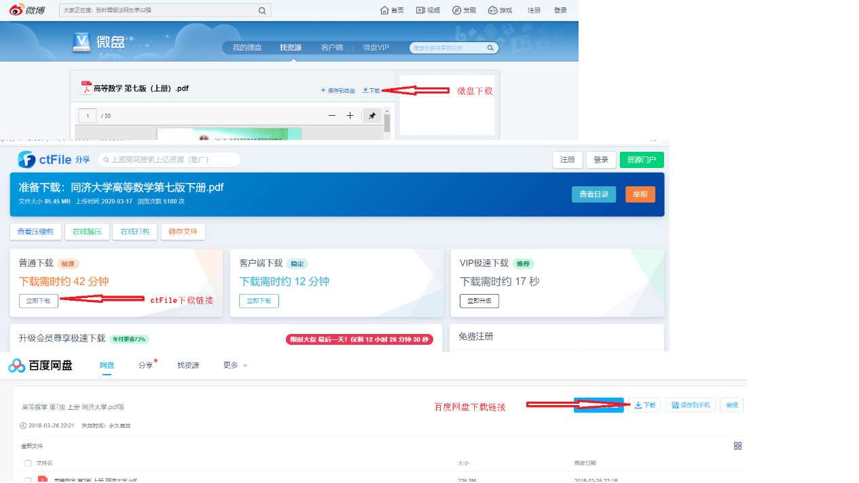

2各网盘下载位置入口

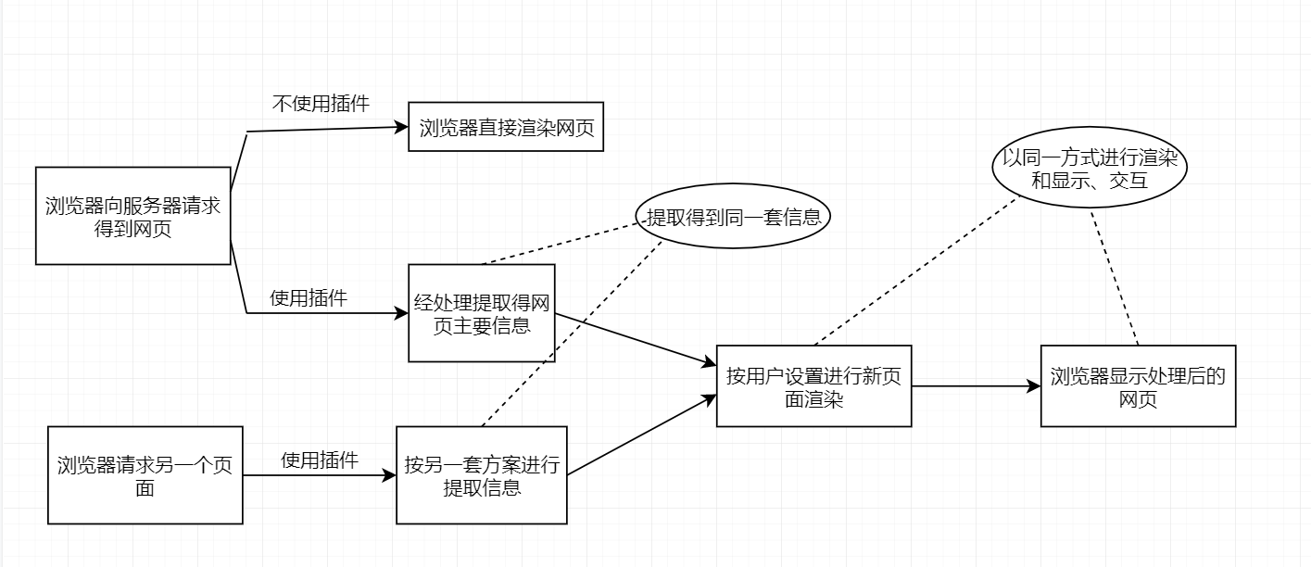**提供的产品与服务**

**3**实现流程

* 一个浏览器插件，改变用户访问的网页样式。
* 一个服务器，负责记录用户提供的各类自定义法则并提供更新。

**技术与工艺创新**

* 使用浏览器插件对收到的网页进行大范围、大规模修改。
* 允许用户对网页提取的信息和网页信息的显示方式进行高度定制化的修改。
* 允许用户对提取到的信息运行脚本或程序进行自动化执行或修改。
* 使用服务器更新信息提取和信息显示法则，能满足对各种不同类型网页和不同网站网页的各类需求。

**项目可行性分析**

**背景分析**

* 浏览器插件在各种浏览器中已经拥有了很大的权限和及其强大的功能，对网页修改的程几乎不会遇到权限或功能上的限制。
* 将网页进行结构化分析与显示的过程中，不仅方便了各个用户，更方便了各类需要访问网页的自动化程序（如爬虫）的信息提取和执行。
* 广告商投放广告时，仅需在这一个平台投放，而能够在千千万万的网站上都显示广告。用户也可以通过这个平台的显示告别网站上原本存在的繁乱的广告。

**成本分析**

* **开发成本**：使用高级语言开发，因此程序开发成本小；依托浏览器平台进行精简化显示，不会占用过高运算和存储资源，因此程序优化成本小。
* **服务器维护成本**：提供的主要是结构化文本的储存与更新，功能简单，并行压力小，储存压力小，且并不需要快速反馈，因此服务器维护成本小。

**效益分析**

* **方便用户**：用户能显著降低使用各个网页的学习成本，并能够不被这些网页上的广告、诱导链接所干扰。
* **方便程序**：程序可以直接使用本平台分析过后的结构化数据，降低信息处理成本。
* **方便广告商**：仅在本平台投放广告，能够在用户访问各类网页的时候显示。